入河排污口登记表

（样 表）

登记单位（签章）：X市X县XX厂
登记日期： 2017年 1 月 1 日

中华人民共和国水利部监制

填 报 要 求

1、在江河、湖泊设有入河排污口的所有单位应如实填报本登记表。
2、用钢笔填报，蓝、黑墨水均可，书写工整、清晰，填报数据用阿拉伯数字，文字用汉字说明。
3、必须按“填写说明”如实规范填写。若登记单位有两个以上（含两个）入河排污口的，应分别填写每个排污口的有关信息。
4、提交本表一式三份，每份需加盖公章，同时交所在地县级人民政府水行政主管部门或流域管理机构所属管理单位。有关数据经核定后，返回登记单位一份。
5、入河排污口所在地县级人民政府水行政主管部门或流域管理机构所属管理单位应对入河排污口登记表有关信息进行核查，有关数据核定后将作为入河排污口设置单位是否新建、改建、扩大入河排污口的监督管理依据。

登记单位¹ | X市X县XX厂 |  |  | 法人代表² |  |  | 张三
详细地址³ | X市X县人民路1号 |  |  | 邮政编码 |  |  | 450000
单位性质⁴ | 企业 |  |  | 主管机关 |  |  | X建设局
联系人 | 李四 |  |  | 联系电话 |  |  | 123456789
取用水量  （万吨/年）⁵ | 1000
服务面积（km²） | （污水处理厂需填写） |  |  | 服务人口 |  | （污水处理厂需填写）
入河排污口名称 | X市X县XX厂  工业入河排污口 |  |  | 入河排污口分类⁶ |  | 工业 |  | √
入河排污口名称 |  |  |  |  |  | 生活
建成时间 | 2010.1.1 |  |  |  |  | 混合
排放方式⁶ | 连续 |  | √ | 入河方式⁶ |  | 明渠（√）、管道（ ）  泵站（ ）、涵闸（ ）  潜没（ ）、其他（ ）
排放方式⁶ | 间歇
入河排污口位置 | 所在行政区⁷： X市X县X乡
入河排污口位置 | 排入水体名称： XX河
入河排污口位置 | 排入的水功能区名称⁹： XX排污控制区
入河排污口位置 | 经度（准确到″）： 1°2′3″纬度（准确到″）¹⁹： 1°2′3″
设计排污能力（吨/日）¹⁰ |  | 800 |  |  | 入河排污口大小 |  |  | 1.2m×1.2m
工业废水排放量（吨/日）¹¹ |  | 700 |  |  | 年排放废污水总量（万吨）¹¹ |  |  | 600
生活废水排放量（吨/日）¹¹ |  |  |  |  |  |  |  | 600
混合废污水排放量（吨/日）¹¹ |  | 100 |  |  |  |  |  | 600
其它废污水排放量（吨/日）¹¹ |  |  |  |  |  |  |  | 600

污水是否经过处理 |  | 是 | 污水处理方式¹² |  | 一级A
主要污染物排放浓度及排放总量
项目名称¹³ | 排放浓度  （mg/l）¹⁴ |  |  | 总 量（吨）
项目名称¹³ |  |  |  | 日排放总量¹⁵ |  | 年排放总量¹⁶
COD | 20 |  |  | 1 |  | 100
氨氮 | 30 |  |  | 2 |  | 200
BOD₅ | 40 |  |  | 3 |  | 300
总磷 | 50 |  |  | 4 |  | 400
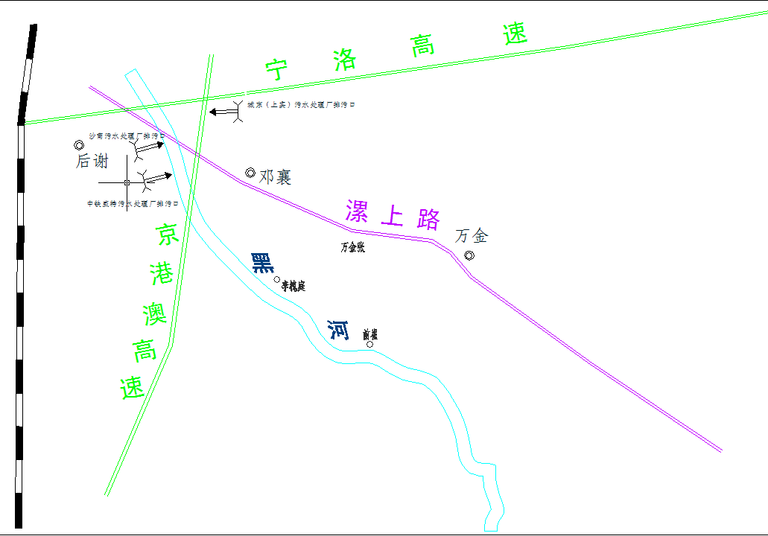
排污河道、入河排污口平面位置示意图^{17：}

所在地县级以上人民政府水行政主管部门或流域机构所属单位审核意见
经核查情况属实

审核单位（签章）： X县水利局 主管负责人（签章）：王五
2017年 1 月 1 日
所在地县级以上人民政府环境保护主管部门环评、排污许可证审批情况
X年X月经县环保局审核批准环境影响评价
环评文号：XXXXXX
X年X月经县环保局审核批准排污许可证
许可证号：XXXXXX

填 写 说 明

1、登记单位：按法人登记或工商行政管理部门核准的名称填写。单位名称应与单位公章所使用的名称一致。
2、法人代表：按《法人单位代码证书》中的法定代表人填写。没有法定代表人的，填单位实际负责人。
3、详细地址：按登记单位邮政通信地址详细填写。
4、单位性质：填企业、事业或个体工商户等，企业进一步区分国有独资、国有控股、中外合资、中外合作、外商独资、民营等。
5、取用水量：直接从江河湖泊取水的填一年取用的新鲜水量；通过自来水公司或水库供水的填一年从供水单位获取的用水量。对于生活污水入河排污口，填“服务面积”、“服务人口”。
6、“入河排污口分类”、“排放方式”、“入河方式”：在后面提示栏中划“√”。
7、所在行政区：应准确到设区市的街道或者县（县级市）的乡镇。
8、排入水体名称：填直接排入的河流、湖泊、水库名称。
9、排入的水功能区：填国务院、水利部或有关省人民政府批准实施的水功能区划中水功能区名称，申请单位无法填写的，可咨询有关水行政主管部门和流域管理机构。未划定水功能区的水域，此栏空缺。
10、设计排污能力：填排污口设计的排污水量。
11、工业废水排放量、生活污水排放量、混合废污水排放量、其他废污水排放量、年排放废污水总量：填实际的排污水量。排污单位若为火电厂，则在“其他废污水排放量”栏中填写申请的温水排放量。
12、污水处理方式：对于工业废水入河排污口，填工业废水处理工艺、厂区生活污水处理方式；对于生活污水入河排污口，填一级处理、二级处理或三级处理。
13、项目名称：登记单位实际排放的污染物中如有表中已列明的具体污染物，必须如实填写。对排放特殊污染物的排污口，应增加国家或行业排放标准规定的污染物项目。排放温排水的，应增加填写“温升”项目。对于排放有毒有机污染物、重金属或持久性有毒化学污染物的必须如实填报。
14、排放浓度：填入河排污口正常排放情况下的污染物浓度。
15、日排放总量：填正常排放情况下入河排污口每日污染物排放的总量。
16、年排放总量：填一年内正常情况下入河排污口排放的污染物总量。
17、排污河道、入河排污口平面位置示意图要求用AUTO－CAD软件制作后附上。

